МІНІСТЕРСТВО ОСВІТИ І НАУКИ УКРАЇНИ
КРЕМЕНЧУЦЬКИЙ НАЦІОНАЛЬНИЙ УНІВЕРСИТЕТ
ІМЕНІ МИХАЙЛА ОСТРОГРАДСЬКОГО
НАВЧАЛЬНО-НАУКОВИЙ ІНСТИТУТ ЕЛЕКТРИЧНОЇ ІНЖЕНЕРІЇ
ТА ІНФОРМАЦІЙНИХ ТЕХНОЛОГІЙ
Кафедра автоматизації та інформаційних систем
ОСВІТНІЙ КОМПОНЕНТ
«МЕТОДИ ТЕОРІЇ ЙМОВІРНОСТЕЙ І СТАТИСТИКИ В КОМП’ЮТЕРНИХ НАУКАХ»
ЗВІТ
З ЛАБОРАТОРНОЇ РОБОТИ № 5
Виконав:
студент групи КН-25-1
Рафієв Б. С.
Перевірила:
доцент кафедри АІС
Рилова Н.В.
Кременчук 2026
Тема: | Побудова біноміального розподілу дискретних випадкових  величин
Мета: | уміти організовувати статистичні дані. Навчитися визначати числові характеристики вибірки та генеральної сукупності статистичних даних.
Задачі для самостійної роботи
- Яка ймовірність того, що вісім з десяти здобувачів, що здають залік, одержать «незалік»?

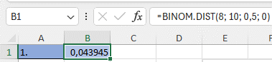
Рисунок 1 – До завдання 1

- Унаслідок кидання монети може випасти орел або решка. Визначити ймовірність того, що орел випаде точно 6 разів з 10.

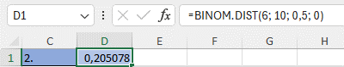
Рисунок 2 – До завдання 2

Побудувати діаграму біноміальної функції щільності ймовірності при $n = 10, p = 0,5.$

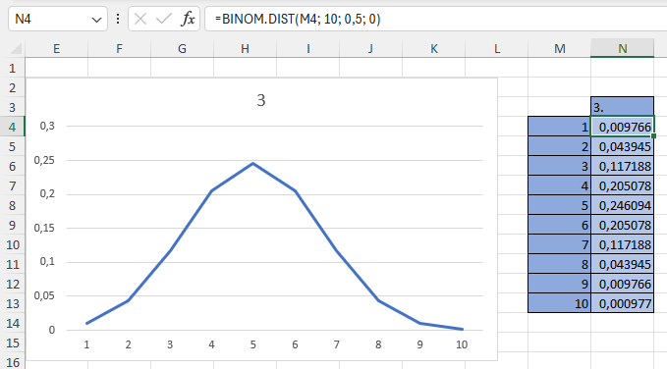
Рисунок 3 – До завдання 3

Побудувати діаграму біноміальної інтегральної функції розподілу $P(A<m)$ при $n = 10, p = 0,2$.

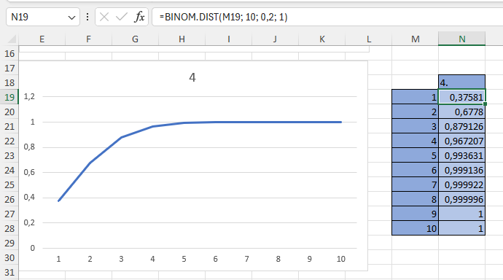
Рисунок 4 – До завдання 4

Вибірковий контроль продукції проводять так: зі 100 вибирають 20 і в разі виявлення хоча б одного дефектного виробу всю партію бракують. У партії є 10 дефектних виробів. Яка ймовірність того, що хоча б один дефектний виріб потрапить у вибірку?

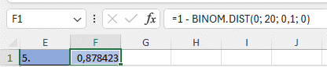
Рисунок 5 – До завдання 5

Визначити кількість успішних випробувань для критичного значення інтегральної функції розподілу, рівного 0,75, якщо загальна кількість випробувань дорівнює 6, а ймовірність успіху у випробуванні – 0,5.

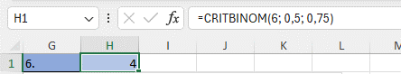
Рисунок 6 – До завдання 6

Відповіді на контрольні запитання
- Що називають законом розподілу випадкової величини?
Закон розподілу – це правило (у вигляді таблиці, формули або графіка), що встановлює зв’язок між усіма можливими значеннями випадкової величини та відповідними їм імовірностями.
- Що означає «біноміальний розподіл»?
Біноміальний розподіл – це розподіл кількості «успіхів» у серії з n незалежних випробувань, у кожному з яких успіх стається з фіксованою ймовірністю $p$.
- Вивід біноміального розподілу. За яких умов його застосовують?
Умови: Випробування незалежні (схема Бернуллі), їх кількість $n$ фіксована, є лише два результати («успіх»/«невдача»), ймовірність $p$ однакова для кожного кроку.
Формула (закон Бернуллі): $P\left(k\right)=C_{n}^{k}*p^{k}*q^{n-k}$, де $k$ – кількість успіхів, $q=1-p$
- Чому дорівнює математичне очікування й дисперсія?
Математичне очікування (середнє): $M\left(X\right)= n* p$.
Дисперсія: $D\left(X\right)= n* p* q$.
- Куди зрушується максимум біноміального розподілу за великої кількості випробувань?
Максимум (мода): При збільшенні кількості випробувань розподіл стає симетричним, а його максимум зміщується в бік значення $n * p$. При дуже великих $n$ він наближається до нормального розподілу.
- Навести приклади біноміального розподілу.
Кількість «орлів» при 100 підкиданнях монети.
Кількість бракованих деталей у партії з 50 штук.
Кількість пацієнтів, що одужали після прийому ліків, якщо відома імовірність зцілення.
- Які функції в MS Excel використовуються для роботи із цим розподілом?
БИНОМ.РАСП (або BINOM.DIST) – обчислює ймовірність окремого значення або інтегральну (накопичену) ймовірність.
БИНОМ.ОБР (або BINOM.INV) – знаходить найменше значення, для якого накопичена ймовірність не менша за задану.

